Raccordement

Objectifs

Connectez les périphériques en utilisant des médias filaires et sans fil.

Les étudiants associeront leurs idées en matière de type de câblage réseau/technologie à une topologie physique. Étant donné que ce chapitre porte sur la couche d’accès au réseau, les étudiants doivent être capables de préparer un modèle physique de base. Aucun schéma logique (adressage IP) n’est requis pour cet exercice.

Topologie physique

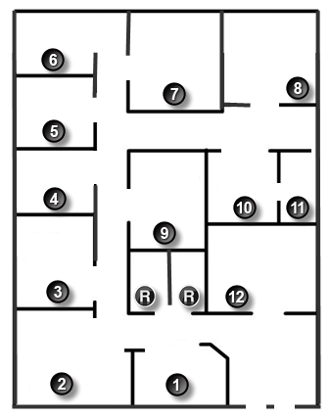

Contexte/scénario

**Remarque :** nous vous conseillons de former des groupes de 2 ou 3 étudiants pour effectuer cet exercice.

Votre petite entreprise déménage !Votre bâtiment est tout neuf et vous devez concevoir une topologie physique de façon à ce que l’installation des ports réseau puisse commencer.

Votre instructeur vous fournira un bleu créé pour cet exercice. Sur le bleu, la zone désignée au moyen du numéro 1 est la zone d’accueil et la zone RR correspond aux toilettes.

Toutes les pièces entrent dans la catégorie 6 des spécifications UTP (100 mètres), vous n’avez donc pas à vous inquiéter du câblage du bâtiment. Toutes les pièces sur le schéma doivent comporter au moins une connexion réseau mise à la disposition des utilisateurs/périphériques intermédiaires.

Avec vos collègues, indiquez sur le schéma :

* + En tenant compte de la sécurité, où placeriez-vous le répartiteur principal de votre réseau ?
  + Combien de périphériques intermédiaires utiliseriez-vous et où les placeriez-vous ?
  + Quel type de câblage utiliseriez-vous (UTP, STP, sans fil, fibre optique, etc.) et quel serait l’emplacement des ports ?
  + Quels types de périphériques finaux utiliseriez-vous (filaires, sans fil, ordinateurs portables, ordinateurs de bureau, tablettes, etc.) ?

N’utilisez pas trop de détails dans votre conception. Utilisez uniquement le contenu du chapitre pour pouvoir justifier vos décisions devant la classe.

Ressources requises

* Logiciel Packet Tracer

Remarques générales

1. En tenant compte de la sécurité, où placeriez-vous le répartiteur principal de votre réseau ?

____________________________________________________________________________________

____________________________________________________________________________________

____________________________________________________________________________________

1. Combien de périphériques intermédiaires utiliseriez-vous et où les placeriez-vous ?

____________________________________________________________________________________

____________________________________________________________________________________

____________________________________________________________________________________

1. Quel type de câblage utiliseriez-vous (UTP, STP, sans fil, fibre optique, etc.) et quel serait l’emplacement des ports ?

____________________________________________________________________________________

____________________________________________________________________________________

____________________________________________________________________________________

1. Quels types de périphériques finaux utiliseriez-vous (filaires, sans fil, ordinateurs portables, ordinateurs de bureau, tablettes, etc.) ?

____________________________________________________________________________________

____________________________________________________________________________________

____________________________________________________________________________________